二年级数学下册知识复习要点
- 数据收集整理。
1、用画“正”字的方法收集数据。
2、用统计图表来表示数据的情况。
3、根据统计图表可以做出一些判断。
4、数据收集---整理---分析表格。
学校要给同学们订做校服，有下面4种颜色，选哪种颜色合适？
颜色 | 红色 | 黄色 | 蓝色 | 白色
人数 | 9 | 6 | 15 | 8
- 全班共有（ ）人。
- 喜欢（ ）色的人数最多。
- 如果这个班订做校服，选择（）色合适。全校选这种颜色做校服合适吗？为什么？
- 表内除法.(重点内容)
- 每份分得同样多，叫平均分。
12÷4=3 [在这里12叫“被除数”，4叫“除数”，3叫“商”，÷叫“除号”]
12÷4=3读作（12除以4等于3）
计算12÷4=（ ）时，想：（ ）四十二，所以商是（ ）.
- 把18个橙子平均分成6份，每份几个？求每份是几，用除法计算。
- 8个果冻，每2个一份，能分成几份？求8里有几个2，用除法计算。
- 24里面有（ ）个4，,20里面有（ ）个5。
- 根据口诀“三四十二”写出两道乘法算式和两道除法算式（ ）、（ ）、（ ）和（ ）。
- 计算40÷8=（ ），用的口诀是（ ）。
- 最小公倍数问题：一堆水果，3个人正好分完，4个人也正好分完，问这堆水果最少有几个？
- 除数是8，被除数是32，求商是多少，列式计算是（ ）。
- 一个书7元，一个皮球5元，一辆玩具车9元，30元可以买几本书？你还能提出其他问题并解答吗？
- 图形的运动（一）
（1）对称图形（会画对称轴）
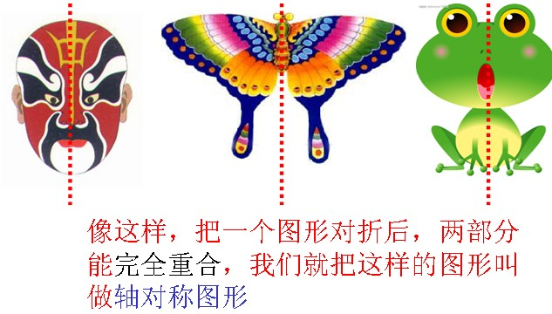
（2）轴对称文字
一，二，三，四，六，八，十，大，干，丰，土，士，中，田，由，甲，申，口，日，曰，木，目，森，谷，林，画，伞，王，人，非，菲，天，典，奠，旱，春，亩，目，山，单，杀，美，春，品，工，天，网，回，喜，莫，罪，夫，黑，里，亚。
（3）平移（只能上下移动或左右移动）
（4）旋转（例如：旋转木马、转动的风扇、转动的车轮等）
- 四则混合运算。（重点、难点内容）
像53-24+38这样的算式是综合算式。从这学期开始凡是综合式都要按下面格式计算：
53-24+38 15÷3×5 7+4×3 40÷8-2 7×（7-5） （77-42）÷7
= 29+38 = 5×5 = 7+12 = 5-2 = 7×2 = 35÷7
= 67 = 25 = 19 = 3 = 14 = 5
- 在没有括号的算式里，只有加、减法或只有乘、除法，都要从左往右按顺序计算。
- 在没有括号的算式里，如果有乘、除法，又有加、减法，要先算乘、除法，后算加、减法。
- 算式里有括号的，要先算括号里面的。
- 我们一共要烤90个面包，每次能烤9个，已经烤了36个，剩下的还要烤几次？
- 我们家原来有25只兔子，又买了15只，一共有8个笼子，平均每个笼子放几只？
- 小明有4套明信卡，每套8张，他把其中的5张送给了好朋友，还剩下几张？
- 工人叔叔要挖总长60米的水沟，已经挖好了15米，剩下的要用5天挖完，平均每天挖多少米？
- 有余数的除法。（重点、难点内容）
1、有13根小棒，每4根分一组，可以分几组？还剩多少根？
13÷4=3（组）……1（根）[在这里1是“余数”，余数一定要比除数小] 下面是除法竖式：
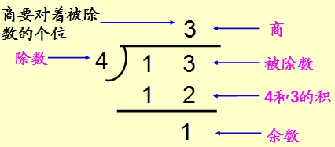
2、22个学生去划船，每条船最多坐4人，他们至少要租多少条船？
22÷4=5（条）……2（人）
答：他们至少要租6条船。
- 万以内数的认识。（重点内容）
1、一个一个地数，10个一是（ ）。一十一十地数，10个十是（ ）。
一百一百地数，10个一百是（ ）。一千一千地数，10个一千是（ ）。
2、2369由（ ）个千、（ ）个百、（ ）个十和（ ）个一组成的。
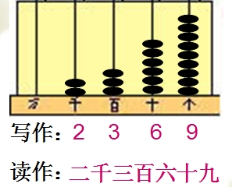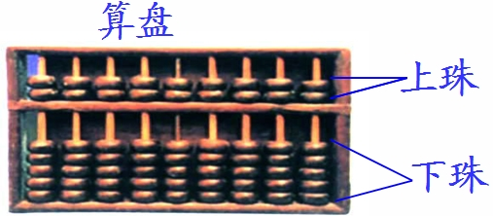
【“写作”用数学字，“读作”用语文汉字】 【一个上珠表示5，一个下珠表示1】
（1）读数从高位读起，千位上是几就读几千，百位上是几就读几百……，中间有一个0或两个0，只读一个“零”，末尾不管有几个0，都不读。【例如：2003读作二千零三，2300读作二千三百】
（2）写数从高位写起，几千就在千位上写几，几百就在百位上写几……中间或末尾哪一位上什么也没有，就在那一位上写0.【例如：三千五百写作3500，三千零六十九写作3069】
3、在数位顺序表中，从右边起，第一位是（个位），第二位是（十位），第三位是（百位），第四位是（千位），第五位是（万位）。
4、（1）位数多的数就大，例如453 < 1000
(2)如果位数相同，先比较左起第一位.例如 357 < 978
如果左起第一位也相同，再比较左起第二位. 246 > 219
- 克和千克。（难点内容） 【要会看电子秤】
（千克）和（克）都是重量单位。计量比较重的物品，常用“千克”（kg）作单位，
计量比较轻的物品，常用“克”（g）作单位。 1千克=1000克
- 推理。
有语文、数学和音乐三本书，下面三人各拿一本，小红拿语文书，小丽拿的不是数学书，那小刚拿的是什么书？

